# 基于地方认同意识培养的课程思政教学资源整合

# ——以石家庄学院环境生态工程专业为例

冯晓淼

（石家庄学院 资源与环境科学学院，河北 石家庄 050035）

[摘 要]分析了培养地方认同意识的必要性，归纳了生态环境类专业课程思政的内容体系，以石家庄学院环境生态工程专业为例，探讨了高校课程思政教学中地方教育资源的整合和应用。研究认为：（1）生态环境类专业课程思政可形成“五维三级”的内容体系，即以思想理论为基础，引领价值观的形成，进而促使素养和能力的提升；（2）石家庄学院环境生态工程专业地方认同意识的培养需要在课程思政教学中引入河北省历史名人、生态建设和修复、当代生态环境治理优秀个人或团体和环境污染治理等方面的资源。

[关键词]地方认同意识；课程思政；教学资源；环境生态工程专业

[基金项目]2020年度石家庄市高等教育科学研究项目“基于地方认同意识培养的高校课程思政教育改革研究——以石家庄学院环境生态工程专业为例”（20201017）

[作者简介]冯晓淼（1981-），女，河北石家庄人，硕士，石家庄学院资源与环境科学学院副教授，主要从事生态环境保护与规划研究。

[中国分类号]G641 ［文献标识码］A

# 引言

“课程思政”是将思想政治教育贯穿于课程教学全过程中，让学生在学会知识和技能的同时提高个人素养和内在徳行，引导学生自觉将个人的发展与国家和地方的发展相结合。地方认同是指人们对出生地或者所居地的一种归属感和自豪感，是一种精神力量，能够激发人服务地方的热情和潜力。可见，地方认同是思想政治教育的内容之一，地方认同意识的培养需要将地方教学资源引入课程思政的教学内容。

目前，专门针对环境生态工程专业课程思政的研究较少，而关于环境工程、生态工程等生态环境类专业的课程思政的研究较多，研究内容涉及到课程群[1]、实践类课程[2]和某门具体课程思政教育的内容、模式和路径。对于地方资源融入课程思政的研究，有的学者从民族文化[3]、红色文化[4]等某类特色资源入手，有的从地方的多类资源[5]入手，提出地方资源融入课程思政教学的策略。但地方资源内容的归纳多侧重于历史文化和人文精神，自然资源和工程类的资源涉及较少，且将地方资源融入高校生态环境类专业课程思政教学的研究几乎是空白。

石家庄学院环境生态工程专业的生源多为河北省省内，专业定位为立足石家庄、面向河北省，学生担负着建设河北省的重要责任。而河北省整体实力不强，与临近的北京和天津相比不具备竞争优势，导致地方认同感较低，人才流失现象较严重。因此，整合地方思政教学资源、提高大学生的地方认同感，继而提升省内就业率，就显得十分重要。

# 一、培养地方认同意识的必要性

## （一）培养地方认同是课程思政的必然选择

随着信息技术的不断发展，学生可以轻而易举地在网络上查询全国乃至整个世界的大量信息。但在获取大量社会资讯的同时，往往忽略了对当地优秀资源的深入探究，也就难以形成对地方文化的认同，更不用说对地方的情感归属。推进思政课程教学改革，充分发挥地方优秀资源的作用，将地方资源与思政课程教学相结合，增强学生地方认同感，是新时代课程思政教学的必然选择。

## （二）地方认同是地方建设的重要推动力

人才流失现象在河北省较显著，影响了河北省的发展。环境生态工程是应用性较强的专业，如何培养一批具有创新实践能力高、地方认同意识强的高素质人才，服务于河北省的生态文明建设，是亟待解决的问题。通过地方认同感的培养，学生对地方的认知越来越全面、越来越深入，情感认同也会随之增加，从而提升学生建设河北的主体意识，增加学生在河北省的就业比重，缓解人才流失问题，助推地方建设的顺利开展。地方认同感的产生还能激发学生的求知欲和自主学习的积极性，提高学习效果。

# 二、生态环境类专业课程思政内容体系

在相关研究与课程思政教学改革研究基础上，提出生态环境类专业课程思政“五维三级”的内容体系（见图1），即以思想理论为基础，引领价值观的形成，进而促使素养和能力的提升。

## （一）理解马克思主义生态环境观

图1 生态环境类专业课程思政内容体系

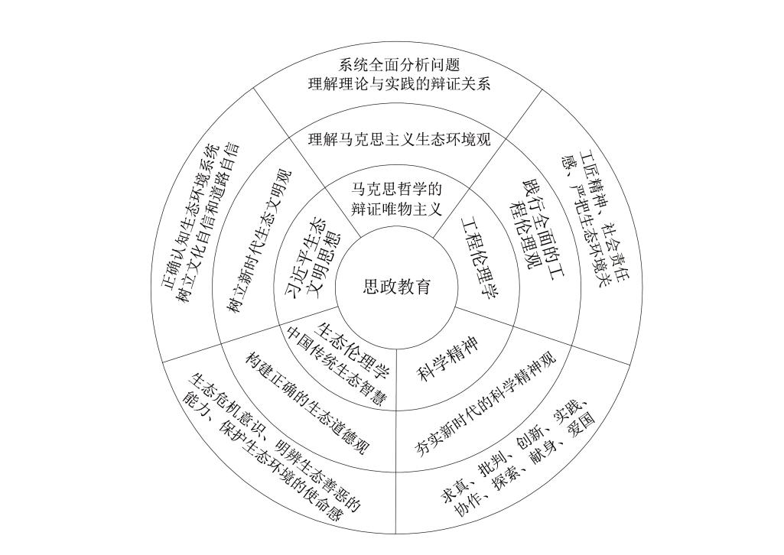

以马克思主义哲学的辩证唯物主义为基础理论引导学生理解马克思主义生态环境观，主要有：生态环境是具有整体功能和特性的系统，系统内要素之间、以及与其外部环境之间存在着普遍联系；人靠自然界生活，人类在与自然的互动中生产、生活、发展；实践决定理论，理论对实践有反作用。正确理解马克思主义生态环境观可提升学生系统全面分析生态环境系统问题、提出正确解决方案的能力，理论与实践的辩证关系可普遍应用于实践课程的学习中。

## （二）树立新时代生态文明观

习近平生态文明思想引导学生树立新时代生态文明观，包括深邃历史观、科学自然观、绿色发展观、基本民生观、整体系统观、严密法治观、全民行动观和共赢全球观[8]。新时代生态文明观是生态环境类专业学生必须具备的价值观，有利于学生正确认知生态环境系统，理解人地协调关系，提高专业课程的学习效果，树立文化自信和道路自信，促进生态文明建设的顺利开展。

## （三）构建正确的生态道德观

生态道德观以中国传统生态智慧和生态伦理学为基础理论，正确的生态道德观首先要求学生能够强化生态危机意识，认识到生态危机是全人类共同面对的灾难；其次是能够明辨生态善恶，具备底线思维，捍卫“生态善”；另外应该树立保护生态环境的使命感，以便更好的为生态文明建设服务。

## （四）夯实新时代的科学精神观

我国新时代科学精神是以爱国主义为核心的民族精神和以改革创新为核心的时代精神为引领，具体表现为：探求真理的求真精神、破旧立新的批判精神、勇于攀登的创新精神、知行合一的实践精神、团结互助的协作精神、锲而不舍的探索精神、无私奉献的献身精神和敬党为民的爱国精神。构建新时代科学精神观，有利于坚定学习意志，促进学生在展示自己个性和才华的同时充分发挥团队的作用，增强学生为社会主义新时代建设做出贡献的意愿。

## （五）践行全面的工程伦理观

工程伦理学理论指导学生具有积极服务国家生态建设大局意识的工程伦理观，包括：工程职业能力，要求学生具有工匠精神，严格按照相关规范，把控工程或者产品的质量和进度；工程社会职责，要求学生具备社会责任感，关注工程中的风险、价值、利益、公正等内容，将公众的安全、健康和福利放在首要位置；工程环境格局，要求学生在开展各项工程实践活动过程中严把生态环境关，决不能以牺牲生态环境为代价。

# 三、课程思政地方教学资源的整合

石家庄学院环境生态工程专业地方认同感的培养主要是应用河北省的地方资源，培养学生对河北省的认同感和归属感。

## （一）历史名人

河北省历史悠久，人才辈出，其中对生态环境类专业思政教育具有指导意义的主要有董仲舒、韩愈、荀子、郦道元、祖冲之、郭守敬等。

董仲舒、韩愈和荀子均是儒家学派的代表人物，对“人地关系”均有一定的认知。董仲舒以阴阳、五行思想为工具构建了天人宇宙系统，认为人与自然通过阴阳之气的流动产生交流，爱一切生物才是完整的仁爱，体现了朴素的人地协调思想。荀子认为自然界和人类各有自己的规律和职责，人应该发挥主观能动性去认知自然，按照自然的规律开发和利用自然，体现了唯物主义自然观的思想。韩愈认为人地是相互依赖，且对立的关系，人改造自然的过程给自然带来了沉重的负担和威胁，丰富了“人地关系”的思想内涵。

郦道元的《水经注》从人和水资源的角度表达了其超前的生态保护思想，认为人类和大自然之间应该是友善而和谐的关系，不能随心所欲，必须尊重自然规律。

祖冲之在与戴法兴关于改革历法的辩论中说到“愿闻显据，以覆理实”、“浮词虚贬，窃非所惧”，充分体现了他刻苦钻研的探索精神，辩真求实的求真精神，不畏中伤的批判精神，开拓变革的创新精神[6]。郭守敬从小就好学不倦、刻苦钻研，充满了探索精神；成年后他一直坚持“一切从实际出发，理论联系实际”的实践精神，以及强调数据真实性的求真精神；在进行水利建设时，他提出了“因旧谋新”的治理方针[7]，充分体现了其善于继承、勇于创新的科学思想。

古代名人关于“人地关系”的认知，可作为中国传统生态智慧和生态伦理学的教学资源，培养学生的生态道德观；荀子的“制天命而用之”的思想还可以作为马克思哲学的辩证唯物主义的教学资源。祖冲之和郭守敬的成就和事迹可以培养学生的科学精神观和工程伦理观。

## （二）生态建设与修复

“山水林田湖草沙”是生态修复和建设的主要要素，河北省自然地理环境变化多样，生态环境治理经验丰富、成效显著。

山：河北省山地多属于燕山和太行山山脉，近几十年来，通过持续不断系统治理，太行山、燕山区域生态环境得到了大大改善，森林覆盖率不断提升，水土流失面积有效减少，矿山关停复绿有序推进。例如邢台县前南峪、平山县葫芦峪等开展了以小流域为单元的水土流失综合治理，创建了“材林头、干果腰、水果脚、米粮川、林果山”的生态模式[8]；迁西“围山转”形成了“山顶松槐戴帽，山间板栗缠腰，山脚瓜果梨桃”的立体绿化模式；昌黎矿山公园、南大港湿地、峰峰矿山等都实现了“黑色变绿色、矿山变青山、湿地变胜地”的蜕变[9]。

水：河北省的河流多属于海河和滦河两大水系，重要河流有滹沱河、滦河、永定河、子牙新河等。石家庄滹沱河生态修复工程围绕防洪、水生态、河滩绿化、文化景观、智慧系统等方面，开展了高标准、全方位生态修复工程，获得“中国人居环境范例奖”。滦河迁安生态防洪工程采取了天然级配沙砾料筑堤、土工膜防渗、塑网石笼等先进的水保工程技术，获得水利部颁发的“国家水利风景区”。

林：河北省在造林绿化上坚持规模化造林，建成了洺河源、驼梁等30多个国家级、省级森林公园，涌现出一大批“全国造林绿化先进县”、“中国名特优经济林之乡”林业先进典型，最具代表性的是塞罕坝林场的建设。塞罕坝林场森林覆盖率从最初的11.4%提高到现状的80%[9]，创造了“沙漠变绿洲、荒原变林海”的绿色奇迹，打造了一个令世界瞩目的中国生态样本。

田：河北大力推广生态农业，一批集养殖、种植、农产品加工和农业观光为一体的农业示范园区迅速崛起。迁西“花乡果巷”田园综合体项目是河北省唯一的国家级田园综合体试点项目，以特色水杂果产业为基础，以油用牡丹、猕猴桃、安梨、小杂粮产业为特色，优化了田园景观资源配置，深度挖掘了农业生态价值，践行了“绿水青山就是金山银山”。保定徐水区、晋州市、秦皇岛昌黎区等一批现代农业示范园区的建设均创造了大量的绿色财富和生态福利。

湖：河北省最大的两个湖泊是白洋淀和衡水湖。白洋淀是华北平原最大的淡水湖泊，被誉为“华北之肾”。2017年之后白洋淀开展了有史以来最大规模的系统性生态治理，实施了退耕还淀、生态补水、上游河道综合整治、污染治理、增殖放流等措施，2021年白洋淀水质提升至Ⅲ类，进入全国良好湖泊行列。衡水湖区近年来通过统筹推进村庄搬迁、环境整治、生态补水、湿地修复、环湖绿化等工程，逐渐恢复了自然生境，完善了生物资源的多样性，优化了生态系统。

草：河北省的草原主要分布在北部的坝上地区，为遏制草原退化现象，坝上地区开展了草原公园和国家示范牧场建设工程，通过实施休耕还草、围栏禁牧、休牧轮牧、牧草资源选育、有害生物防控等措施，张家口坝上地区建成了国家示范牧场30个、草原公园10处。

沙：河北是全国土地沙化、荒漠化比较严重的省份之一。紧邻京津的张家口、承德是我国北方风沙南侵的主要通道之一，依托京津风沙源治理、退耕还林、三北防护林、农牧交错带已垦草原治理等重点生态工程，河北省开展了科学防沙治沙。2015~2021年全省沙化和荒漠化土地分别减少186.52万亩和623.95万亩[10]。

生态修复和建设规划设计方案、生态工程实施及效果可以作为马克思主义唯物辩证主义、生态文明思想和工程伦理学的教学资源，通过课堂讲解和实地考察，学生们可以学会从系统角度全面分析生态环境问题，生态工程设计的具体技术和理念，认知生态修复和建设提升生态系统服务功能、促进周边相关产业发展、提高村民经济收入的作用，理解“绿水青山就是金山银山”的意义，夯实科学自然观、绿色发展观和基本民生观等新时代生态文明观。

## （三）当代生态环境治理优秀个人或团体

近年来，河北省在开展生态环境治理过程中，有一些个人和团体付出了巨大的努力，取得了丰硕的成果。这些生态建设优秀个人和团体事迹可以作为生态环境伦理和科学精神的教学资源，让学生体会到不断探索、艰苦奋斗、无私奉献、精益求精的精神，以及朴素而崇高的生态道德素养。例如李保国教授为太行山生态建设事业奉献了毕生精力，被誉为“太行山上的新愚公”；贾海霞、贾文其二人在村边50多亩的冶河荒滩上种活了一万多棵树，让昔日寸草不生的荒滩披上了绿装；塞罕坝机械林场人在极端困难环境下，通过三代人60多年的艰苦奋斗，创造了一个变荒原为林海的绿色奇迹；王春怀以非凡的勇气，凭着一钎一镐一扁担，垒石坝、修梯田，开发了“围山转”山地绿化模式。

## （四）环境污染治理

随着一系列举措的实施，河北省污染防治攻坚战取得阶段性胜利，全省生态环境质量显著提升。2021年，全省环境空气质量明显改善，PM2.5年平均浓度下降率创“十三五”以来年度最高。水环境质量持续向好，国考断面达到或优于Ⅲ类水质的比例为73.0%；全省河流八大水系中，辽河、永定河和大清河水系水质为优，滦河及冀东沿海水系为良好，其余为轻度污染；白洋淀、衡水湖和岗南水库等18座湖库淀全部达到或优于Ⅲ类水质标准。全省近岸海域国家考核点位海水水质优良比例达到100%。

环境污染治理的措施包括环境管理、产业结构优化和污染治理工程技术等方面，其中污染治理工程技术是环境生态工程专业讲授的主要内容。河北省大气污染治理工程主要在钢铁、玻璃、水泥、陶瓷、热电、垃圾发电等类企业内开展，污水污染治理工程主要在化工、制药、食品、皮革、橡胶等类企业开展。除了工业企业治污技术外，农村“双代”工程和污水治理工程的实施，也大大减少了污染排放量。

河北省环境质量现状和变化过程以及各企业实施的污染治理工程技术可以作为生态文明思想和工程伦理学的教学资源，通过讲解各类产业的环境影响、环保要求以及具体的污染治理工程技术等内容，以及实地考察等实践活动，能够让学生看到河北省治理环境污染的具体做法，体会治污的力度和效果，从而引导学生增强绿色发展的自信心，领悟环境工程的社会责任和大格局意识。

# 结语

地方认同意识的培养要以课程思政为载体，在开展课程思政教育时引入地方资源，从而加深学生对地方的了解，强化地方认同意识，激发归属感和自信心，提升为地方建设服务的意愿。生态环境类专业课程思政的主要内容包括理解马克思主义生态环境观、树立新时代生态文明观、构建正确的生态道德观、夯实新时代的科学精神观、践行全面的工程伦理观6个方面。石家庄学院环境生态工程专业学生主要来自河北省内，其地方认同感的培养主要通过在专业课程思政教学中引入河北省的历史名人、生态建设和修复、当代生态环境治理优秀个人或团体、环境污染治理等方面的地方资源，从而培养学生对河北省的认同感和归属感，增强学生为河北省建设服务的决心，降低人才流失率。

参考文献

1. 刘金苓,李云辉,赵本良等.基于思政视角的生态工程课程群教学探索与实践[J].教育教学论坛,2022,No.564(13):

86-89.

1. 潘小霞,方树桔,李晓芬等.“课程思政”背景下环境科学类专业课程教学改革探索[J].产业与科技论坛,2021,20(20):183-184.
2. 余海岗,陈志波.利用地方民族文化资源提高高校思政理论课教学实效性[J].教育与职业,2014,No.786(02):125-126.
3. 白薇.将地方红色文化融入教学 多维度打造思政“金课”[J].中国大学教学,2020,No.353(01):56-59.
4. 焦金波.地方文化资源融入高校思政课教学策略探析[J].洛阳理工学院学报(社会科学版),2020,35(05):86-91.
5. 张继红,张扬,李天江.祖冲之及其科学思想研究综述——基于中国知网的130篇文献[J].河北软件职业技术学院学报,2020,22(04):63-71.
6. 冉苒.郭守敬治水的思维特征[J].华中师范大学学报(自然科学版),2000(02):250-252.
7. 路建民.太行山区的水保明珠——前南峪[J].中国水土保持,2010,No.345(12):84.
8. 史广峰,张葳.高质量推进太行山燕山生态修复对策研究[J].经济论坛,2021,No.613(08):5-10.
9. 曹智,王铁军,冯长红.科学防治沙患 筑牢京津生态屏障[N]. 河北日报,2022-08-08(008).

**Integration of Ideological and Political Teaching Resources based on the Cultivation of Local Identity Consciousness**

——Take the Environmental and Ecological Engineering Major of Shijiazhuang University as an Example

FENG xiao-miao

（Shijiazhuang University，College of Resources and Environmental Science，Shijiazhuang，Hebei 050035）

Abstract: This paper analyzed the necessity of cultivating the sense of local identity, summed up the ideological and political content system in professional courses for the major of ecological or environment, taken the major of environmental and ecological engineering of Shijiazhuang University as an example, probed into the integration and application of local educational resources in the ideological and political education of university courses. The results are as follows: (1) the ideological and political content system in professional courses for the major of ecological or environment can form a content system of“Five dimensions and three levels”, that is, it can lead the formation of values based on ideological theory, and then promote the improvement of literacy and ability; (2) to cultivate the sense of local identity of environmental and ecological engineering major in Shijiazhuang University, we need to import the resources of Hebei historical celebrities, ecological construction and restoration, excellent individuals or groups of contemporary ecological environmental governance and environmental pollution control into the ideological and political education in professional courses.

Key words: A sense of local identity; deological and political education; Teaching resource; environmental and ecological engineering Major